一、Word题：
请将以下双引号中的文字复制到本文档中：
“华中师范大学
华中师范大学位于九省通衢的湖北省武汉市，坐落在武昌南湖之滨的桂子山上，占地面积2000多亩，是中国教育部直属重点综合性师范大学，国家“211工程”重点建设的大学，国家教师教育“985”优势学科创新平台建设高校，是国家培养中、高等学校师资和其他高级专门人才的重要基地。
学校简介
百年校史
校园导游”

请完成以下操作：
1、将标题文字设置为黑体、二号、居中，文本效果设为渐变填充-橙色，强调文字颜色6，内部阴影型。
2、将正文第1段设为宋体、小四、首行缩进2字符，行距为固定值20磅。
3、将正文第2、3、4段设置为隶书、三号、如图彩色项目符号。
4、在正文第2、3、4段右边空白处添加一剪贴画。
5、添加红色水印效果：爱我华师。
6、添加一个表格，表中字为宋体、五号、深蓝色、加粗，表格全部边框为1.5磅深蓝色实线，如下所示：
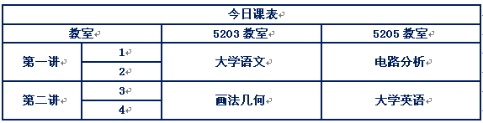
最终效果如下所示：
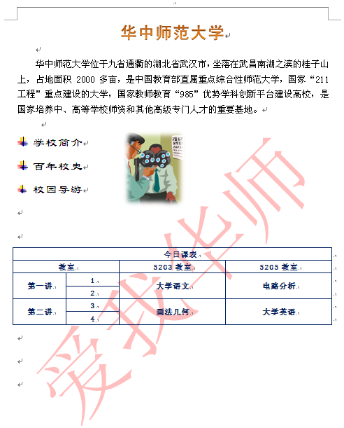

二、Excel题：
请在Sheet1中完成以下操作：
某市上半年家庭月收入抽样调查表
编号 1月份 2月份 3月份 4月份 5月份 6月份 平均月收入 收入水平
1号家庭 2450 4000 2260 4000 2360 4000
2号家庭 1950 1870 1710 1780 1660 1640
3号家庭 3880 3540 3600 3630 3570 3620
4号家庭 1580 900 1550 1610 1700 1600
5号家庭 2290 2230 2180 2250 2300 2240
6号家庭 2800 2780 800 2750 2700 2690
最高平均月收入
最低平均月收入

请完成以下操作：
1．将标题“某市上半年家庭月收入抽样调查表”设置为宋体、16号、加粗，合并居中显示；将某月收入值统一加上￥符号。
2．用函数计算出“平均月收入”、“最高平均月收入”、“最低平均月收入”（小数位数为0）、“收入水平”（如果平均月收入大于3000为高，否则为中）。
3．设置条件格式，将某月收入小于1000的收入值加粗红色显示。
4． 以“平均月收入”为主要关键字，对表格主要数据区域进行降序排序。
5．套用表格格式设为表样式浅色9。
6．根据各家庭1至6月收入建立如图所示带数据标记折线图，图表标题上方居中为“收入调查图”，左侧显示图例，绘图区设为黄色。
7．将工作表Sheet1命名为“收入调查表”。
最终效果如下所示：
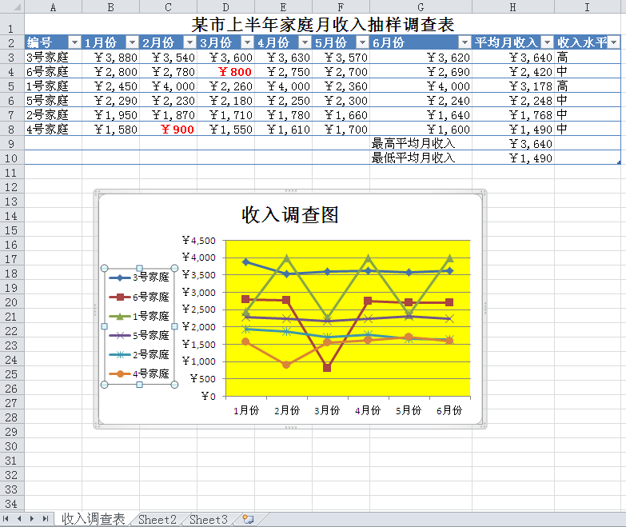

三、PPT题:
请新建三张幻灯片，文字内容分别如下所示：
第一张文字：
个人介绍
我的故事
我的爱好
第二张文字：
我的故事
第三张文字：
我的爱好
兴趣爱好
音乐 舞蹈 运动 上网

请完成以下操作：
1、全部幻灯片设计主题为Spring(或其他主题)，切换效果均为“覆盖”，每张左下角都有幻灯片编号。
2、第一张幻灯片的标题设置为宋体，红色，48号，加粗，居中，两行正文设置为楷体，32号，加粗，设置箭头项目符号以及相应幻灯片超链接，超链接文字颜色为蓝色。
3、第二张幻灯片的标题设置为红色渐变艺术字，居中，添加剪贴画，剪贴画动画效果设置为“旋转”。
4、第三张幻灯片标题设置为宋体，红色，48号，加粗，居中，添加组织结构图，更改颜色，组织结构图动画效果设置为逐个级别“浮动”。

最终设计效果如下所示：
